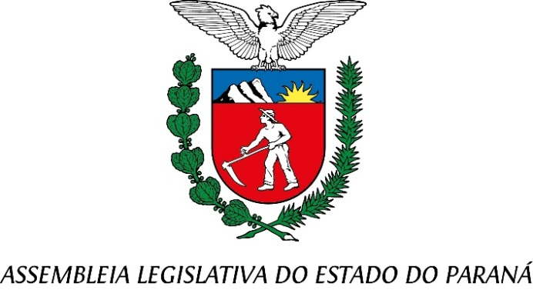

Centro Legislativo Presidente Aníbal Khury

**COMISSÃO DE AGRICULTURA, PECUÁRIA, ABASTECIMENTO E DESENVOLVIMENTO RURAL**

**PAUTA DA 4ª REUNIÃO ORDINÁRIA**

**4 DE JULHO DE 2025**

**PROJETO DE LEI Nº 123/2025**

**Autoria: Deputada Marli Paulino**

**Ementa: Institui no Calendário Oficial de Eventos do Estado do Paraná a Festa Feira Agrícola e Artesanal de Morretes, a ser comemorada anualmente entre os dias 30 de maio a 09 de junho.**

**RELATOR: DEPUTADO LUIS CORTI**

**PROJETO DE LEI Nº 78/2025**

**Autoria: Deputado Soldado Adriano e Deputado Alexandre Curi**

**Ementa: Inclui no Calendário Oficial do Estado do Paraná a ExpoPérola**

**RELATOR: DEPUTADO REICHEMBACH**

**PROJETO DE LEI Nº 142/2025**

**Autoria: Deputado Anibelli Neto**

**Ementa: Institui o Dia Estadual do Adapariano a ser celebrado anualmente na data de 20 de dezembro e insere a data no Calendário Oficial de Eventos do Estado do Paraná**

**RELATORA: DEPUTADA CRISTINA SILVESTRI**

**PROJETO DE LEI Nº 26/2025**

**Autoria: Deputado Cobra Repórter e Deputado Bazana**

**Ementa: Concede o Título de Capital Estadual do Ovo ao Município de Arapongas.**

**RELATOR: DEPUTADO JAIRO TAMURA**

**PROJETO DE LEI Nº 119/2023**

**Autoria: Deputada Maria Victória, Deputado Alexandre Curi, Deputado Anibelli Neto, Deputado Hussein Bakri, Deputado Luiz Claudio Romanelli, Deputado Luis Raimundo Corti, Deputado Marcelo Rangel, Deputado Professor Lemos, Deputado Moacyr Fadel e Deputado Thiago Buhrer.**

**Ementa: Dispõe sobre a classificação do tabaco nas propriedades dos agricultures produtores no Estado do Paraná.**

**RELATOR: DEPUTADO ARTAGÃO JUNIO**